
Python语言与数据分析 石家庄铁道大学信息学院

实验3：基于python网络爬虫实验
本次实验属于验证型实验，通过本次实验学生将掌握以下内容：
1、利用python对网络数据进行爬取；
2、对爬取的数据进行词云展示。

[实验任务]：
网络爬虫（Web Spider）是一种按照一定的规则，自动地抓取万维网信息的程序或者脚本。它可以通过程序设计来获取指定网页中的指定信息，如百度贴吧的帖子信息，新闻网站的新闻、文章等等。获取到的数据多用于大数据分析场景，因此编写网络爬虫是从事大数据分析行业的必备技能之一。
1.爬取石家庄铁道大学贴吧中的前10页的帖子标题。（参考代码）

1.获取石家庄铁道大学贴吧中的数据 （参考代码）
import requests
import re
from lxml import etree
url= 'https://tieba.baidu.com/f?kw=%CA%AF%BC%D2%D7%AF%CC%FA%B5%C0%B4%F3%D1%A7&fr=ala0&tpl=5&dyTabStr=MCw2LDMsNCwyLDEsNSw4LDcsOQ%3D%3D'
html = requests.get(url)
for i in range(0,10):
new_url=re.sub('&pn=\d+','&pn=%d' % (i*50), url)
html = requests.get(new_url)
xpath = '//*[@class="threadlist_title pull_left j_th_tit "]/a/text()'
pages = etree.HTML(html.content)
title = pages.xpath(xpath)
for each in title:
print(each)
输出结果如下：

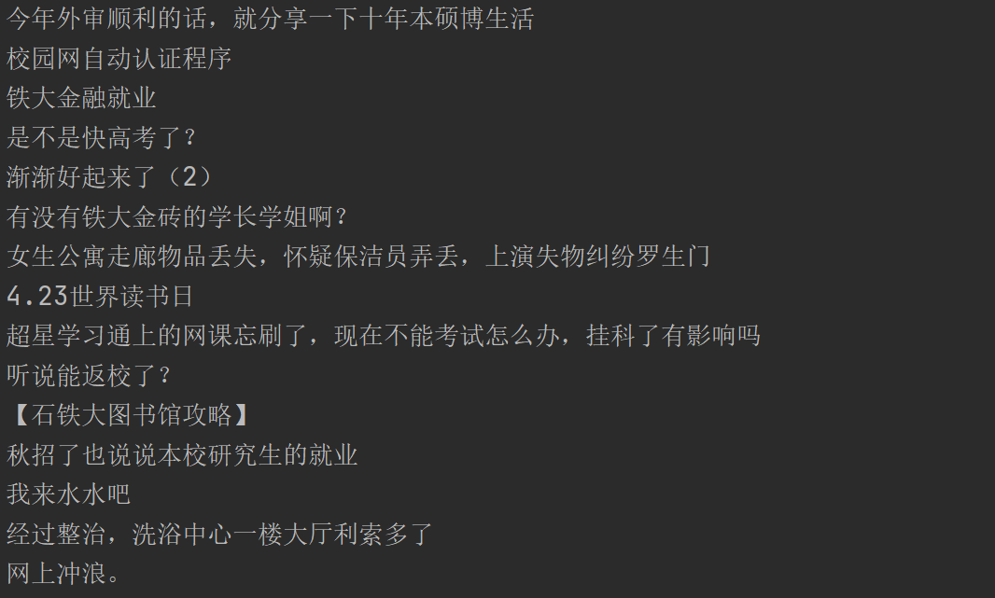

任务一：爬取自己感兴趣的贴吧（不限于石铁大贴吧）内容，并将其存储在txt文档中。

使用chromedriver爬取微信公众号文章（参考代码）

http://weixin.sogou.com/是一个收录了大量微信公众号文章的网站，上面有丰富的舆情数据。将使用高级搜索的方式，指定公众号文章的时间范围，并获取公众号文章的题目、发表时间、公众号id和文章内容。
注意：使用chromedriver爬取文章时，必须查看自己电脑chrome浏览器的版本号，根据版本号和电脑的操作系统选择适当的chromedriver版本，并将其解压后的文件放在默认python解释器的安装目录下，详细过程可参考网址：
https://blog.csdn.net/weixin_46660141/article/details/116498316

from selenium import webdriver
from selenium.webdriver.common.by import By
#加载chromedriver
driver = webdriver.Chrome()
#进入主页
url = 'http://weixin.sogou.com/'
driver.get(url)
#输入搜索内容
#Input = driver.find_element_by_xpath('//*[@id="query"]')
input = driver.find_element(By.XPATH,'//*[@id="query"]')
input.send_keys('石家庄铁道大学')
#点击“搜文章”按钮
#button = driver.find_element_by_xpath('//*[@id="searchForm"]/div/input[3]')
button = driver.find_element(By.XPATH, '//*[@id="searchForm"]/div/input[3]')
button.click()
#点击“搜索工具”按钮，显示高级搜素内容
#search = driver.find_element_by_xpath('//*[@id="tool_show"]/a')
search = driver.find_element(By.XPATH, '//*[@id="tool_show"]/a')
search.click()
#点击“全部时间”按钮，打开时间筛选框
#time = driver.find_element_by_xpath('//*[@id="time"]')
time = driver.find_element(By.XPATH, '//*[@id="time"]')
time.click()
#清空开始吋间，并输入开始时间
start_time = driver.find_element(By.XPATH, '//*[@id="date_start"]')
start_time.clear()
start_time.send_keys('2021-06-01')
#清空结朿时间，并输入结束时间
end_time = driver.find_element(By.XPATH, '//*[@id="date_end"]')
end_time.clear()
end_time.send_keys('2021-07-01')
#点击确定按钮
ok=driver.find_element(By.XPATH, '//*[@id="time_enter"]')
ok.click()
# link_list用于保存每个文章的url链接
link_list = list()
#遍历前10页的内容
for page in range(10):
#每一页有10篇文章
for i in range(0, 9):
try:
#动态生成文章题目的xpath
id ='//*[@id="sogou_vr_11002601_title_'+str(i)+ ' "]'
# 使用get_attribute ()方法获取href属性值
title = driver.find_element(By.XPATH, id).get_attribute('href')
print(title)
#把获取到的链接保存到link_list中去
link_list.append(title)
except:
continue
#使用“下一页”按钮进行翻页
next=driver.find_element(By.XPATH, '//*[@id="sogou_next"]')
next.click()
#打开文件result2.txt，把获取的内容写入其中
with open('result2.txt', 'w', encoding='utf-8') as result:
for link in link_list:
try:
#打开文章页面
driver.get(link)
#获取元素的文本内容，使用.text来获取
title = driver.find_element(By.XPATH, '//*[@id="activity-name"]').text
id = driver.find_element(By.XPATH, '//*[@id="post-user"]').text
date = driver.find_element(By.XPATH, '//*[@id="post-date"]').text
content = driver.find_element(By.XPATH, '//*[@id="js_content"]').text
msg = date + '\t' + id+'\t' + title + '\n' +content + '\n' + '---'*60
print(msg)
#写入文件
result.write(msg+'\n')
except:
continue
#关闭chromedriver
driver.close()

因为删除了33个样本，所以记录中只有967个样本，除了利用随机森林算法进行缺失值填充，还有其他哪些方法能够进行缺失值填充，请同学自行编写相关代码。
任务二：利用chromedriver爬取微信公众号自己感兴趣的文章，并存入txt文档。

爬取新闻稿并生成词云图（参考代码）
对于重要的新闻，利用爬虫直接获取新闻内容，并对其进行分词，展示词云图，有助于更直观的理解新闻所要表述的内容，下面以18年政府工作报告为例（网址：https://www.sohu.com/a/226127592_139908），进行新闻稿爬取和词云展示，本实验中要用到requests、BeautifulSoup、jieba、re、wordcloud库，如果没有，自行安装。jieba是优秀的中文分词第三方库，中文文本需要通过分词来获得单个词语，它提供三种分词模式，主要是依靠中文词库，除了分词，用户还可以自定义添加词组。wordcloud是优秀的词云展示第三方库，词云以词语为基本单位，更加直观和艺术的展示文本。
import requests
from bs4 import BeautifulSoup
import jieba
import re
##第一步我们需要构造请求，获取页面内容
url = "https://www.sohu.com/a/226127592_139908"
responce = requests.get(url)
soup = BeautifulSoup(responce.text,'lxml') #lxml用来解析网页
responce.status_code #如果返回值为200则表示访问成功
##抓取页面，获取关键信息，目标是获取政府报告的全文，注意到这部分文本在 article类的article标签下，##可以利用BeautifulSoup模块下的find函数进行查找
links_div = soup.find("article",class_="article")
#print(links_div) #我们可以尝试输出下获取的文本，验证是否是我们想要的
text = links_div.strip() #对字符串进行切片操作，如果报错注释此行代码，运行text = links_div
#text = links_div
##得到的页面内容作为对象保存到字典中，然后再写入到本地的txt文档中
dic = {text}
with open("C:\\Users\Lenovo\\Desktop\\pictures\\report.txt",'a',encoding='utf-8')as f:
f.write(str(dic))
f.close()
#注意到获取的页面内容中有html的标签和其他符号存在，不利于下一步的词云操作，所以需要利用jieba和##正则表达式对得到的文本进行清洗
r ='[，。\%、；1234567890n]'
file=open("C:\\Users\Lenovo\\Desktop\\pictures\\report.txt","r",encoding='utf-8').read()
file =re.sub(r,'',file) #剔除无关信息
con = jieba.lcut(file) #分词
words = " ".join(con) #分词后插入空格
#词云分析
from wordcloud import WordCloud
wordcloud = WordCloud(font_path="simkai.ttf",background_color="white",width=800, height=660).generate(words)
#我们注意到wordcloud对中文很不友好，必须要进行jieba分词，还应该再WordCloud中增加设置字体的参数
#否则生成的词云图片是方框型的
wordcloud.to_file('pic.png') #保存图片

运行结果如下图所示：
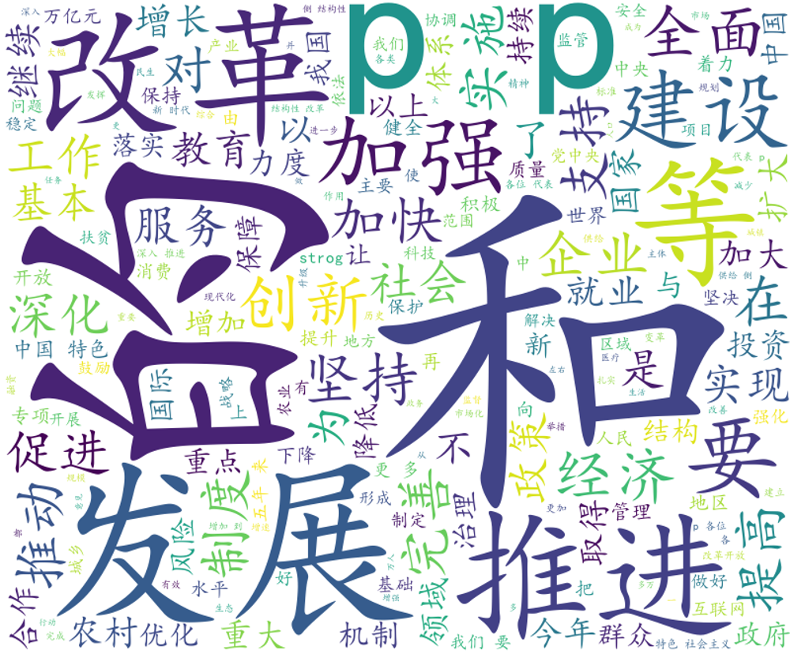

有的网站增加了反爬虫的识别功能，这时就需要修改requests的头文件。再者就是做爬虫时，应该遵循目标网站的robots协议。感兴趣的同学们可自行查阅解决反爬的技术博客。

任务三 爬取任何感兴趣的网络数据，进行词云展示（可以是新闻稿、视频弹幕、贴吧内容等等）

简述题：结合自己的理解，python语言编写爬虫的优势是什么？

